Univerzitet u Beogradu

Fakultet organizacionih nauka

Laboratorija za elektronsko poslovanje



Online prodavnica igračaka

Seminarski rad iz Internet tehnologija

Studenti: Vanja Vlahović 146/16

Dušan Vojinović 156/16

Milica Golubović 189/16

Sadržaj

1.Korisnički zahtev 3

2. Model slučajeva korišćenja 3

3. Slučajevi korišćenja 5

3.1. Slučajevi korišćenja za korisnika 5

3.1.1. Registracija korisnika 5

3.1.2. Log in 6

3.1.3. Log out 7

3.1.4. Pregled ponude 8

3.1.5. Dodavanje igračke u korpu 9

3.1.6. Pregled igračaka u korpi 9

3.1.7. Brisanje igračke iz korpe 10

3.2. Slučajevi korišćenja za admina 11

3.2.1.Log in 11

3.2.2. Log out 12

3.2.3 Dodavanje nove igračke 13

3.2.4 Pregled statistike 14

3.2.5. Pregled svih kupovina 15

3.2.6. Otkazivanje kupovine 16

4.Model podataka 17

4.1 PMOV 17

4.2 Dijagram klasa 18

5. REST API 19

6.Korišćene tehnologije 24

6.1.Bootstrap 24

6.2.Ajax 24

6.3. DataTables 25

6.4. Google Chart API 26

6.5 Google maps API 27

7.Korisničko uputstvo 28

# 1.Korisnički zahtev

Potrebno je napraviti sajt za online prodaju igračaka prodavnice “Kuća igračaka”. Sistem treba da podržava rad sa dve vrste korisnika. Prvu vrstu čine obični korisnici koji mogu da se registruju i/ili uloguju na system, pregledaju igračke koje su raspoložive i kupe igračku/igračke za koje su zainteresovani I tako započeti dalji postupak. Takođe, običnom korisniku treba omogućiti pristup svim igračkama koje su u korpi, kao I mogućnost otkazivanja kupovine istih.

Druga vrsta su administrator kojima je dozvoljeno dodavanje novih igračaka u ponudu, otkazivanje naruđžbina koje nije moguće ostvariti. Pored toga, potrebno je omogućiti I pregled svih naručenih igračaka I pregled statistike. Registraciju novog administratora na system može izvršiti samo administrator preko podešavanja u bazi.

# 2. Model slučajeva korišćenja

Online prodavnica igračaka ima sledeće slučajeve korišćenja:

1. Registracija korisnika
2. Log in
3. Log out
4. Pregled ponude
5. Dodavanje igračke u korpu
6. Pregled igračaka u korpi
7. Brisanje igračke iz korpe
8. Dodavanje nove igračke
9. Pregled statistike
10. Pregled svih kupovina
11. Otkazivanje kupovine

Slučajevi korišćena za običnog korisnika su:

1. Registracija korisnika
2. Log in
3. Log out
4. Pregled ponude
5. Dodavanje igračke u korpu
6. Pregled igračaka u korpi
7. Brisanje igračke iz korpe

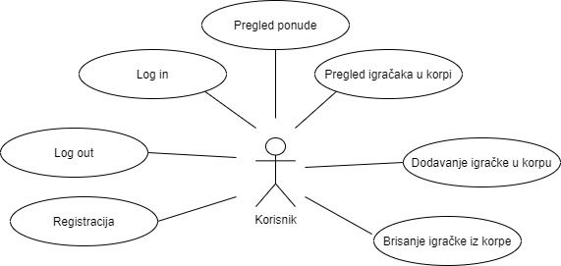

Slučajevi korišćenja za adminisratora su:

1. Log in
2. Log out
3. Dodavanje nove igračke
4. Pregled statistike
5. Pregled svih kupovina
6. Otkazivanje kupovine

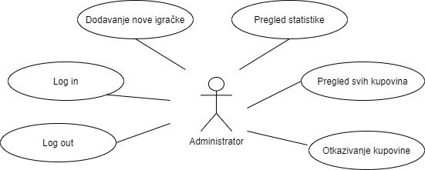

# 3. Slučajevi korišćenja

## 3.1. Slučajevi korišćenja za korisnika

### 3.1.1. Registracija korisnika

**Naziv SK:** Registracija korisnika

**Svrha:** Registracija korisnika na sajt online prodavnice igračaka

**Akteri SK:** Korisnik

**Preduslov**:/

***Osnovni scenario:***

1. Korisnik otvara odgovarajuću formu za registraciju.(APSO)
2. Sistem vraća formu za registraciju.(IA)
3. Nakon unosa podataka korisnik pritiska dugme “Kreirajte nalog.“(APSO)
4. Sistem prihvata podatke, proverava ih i šalje poruku „Uspešno ste se registrovali“.(IA)

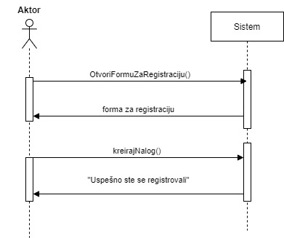

**Alternativni scenario:**

4.1. Sistem javlja da uneto korisničko korisničko ili email ime već postoji u bazi porukom “Korisnik sa ovim korisničkim imenom već postoji".

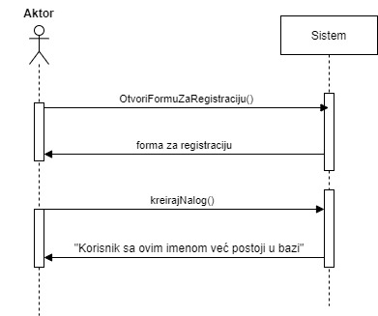

### 

### 3.1.2. Log in

**Naziv SK:** Log in

**Svrha:** Logovanje korisnika u cilju pregleda ponude igračaka I eventualne kupovine istih

**Akteri SK:** Korisnik

**Osnovni scenario:**

1. Korisnik poziva sistem da otvori formu za Log in.(APSO)
2. Sistem otvara formu za log in. (IA)
3. Korisnik unosi korisnicko ime i sifru i potvrđuje unos.(APSO)
4. Sistem prosleđuje korisnika na odgovarajucu stranicu – početnu stranicu.(IA)

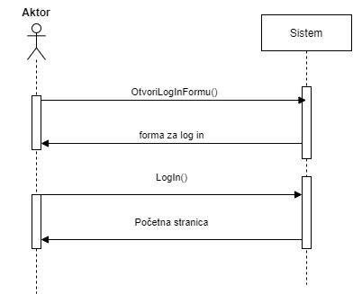

**Alternativni scenario:**

4.1. Pogrešno uneti korisničko ime ili šifra, sistem obaveštava korisnika o grešci porukom: “Pogrešno korisničko ime ili šifra. “(IA)

4.2 Ukoliko sistem ne može da se poveže na bazu obaveštava korisnika o tome.(IA)

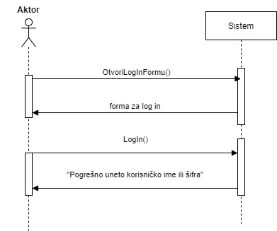

### 

### 3.1.3. Log out

**Naziv SK:** Log out

**Svrha:** Odjava korisnika sa sistema

**Akteri SK:** Korisnik

**Preduslov**: Akter je prethodno ulogovan na sistem.

***Osnovni scenario:***

1. Korisnik bira opciju „Odjavi se“ iz korisničkog menija.(APSO)
2. Sistem odjavljuje korisnika i vraća ga na stranu za logovanje.(IA)

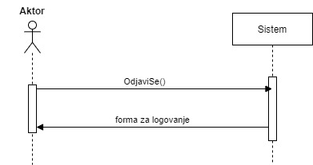

**Alternativni scenario: /**

### 

### 3.1.4. Pregled ponude

**Naziv SK:** Pregled ponude igračaka

**Svrha:** Prikaz igračaka raspoloživih za kupovinu

**Akteri SK:** Korisnik

**Preduslov**: /

***Osnovni scenario:***

1. Korisnik otvara stranicu za prikaz igračaka koje su raspoložive za kupovinu izborom opcije „Ponuda“. (APSO)
2. Sistem se povezuje sa bazom i otvara se lista igračaka.(IA)

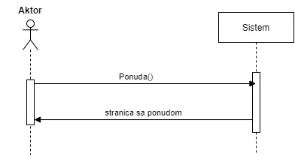

**Alternativni scenario: /**

### 3.1.5. Dodavanje igračke u korpu

**Naziv SK:** Dodavanje igračke u korpu

**Svrha:** Dodavanje igračke u korpu kako bi se izvršila kupovina.

**Akteri SK:** Korisnik

**Preduslov**: Korisnik je ulogovan na sistem.

***Osnovni scenario:***

1. Korisnik otvara stranicu ponude svih raspoloživih igračaka.(APSO)
2. Sistem se povezuje sa bazom I otvara se lista igračaka. (IA)

3. Korisnik bira igračku koju želi da doda u korpu.(APSO)

4. Sistem se povezuje sa bazom, kreira novu kupovinu i obaveštava korisnika o uspešnosti operacije porukom: "Uspešno dodata igračka u korpu!" (IA)

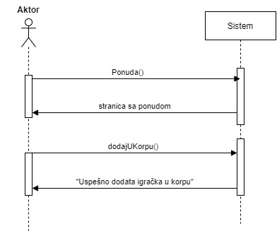

**Alternativni scenario: /**

### 3.1.6. Pregled igračaka u korpi

**Naziv SK:** Pregled igračaka u korpi

**Svrha:** Prikaz igračke/igračaka koje je korisnik dodao u korpu.

**Akteri SK:** Korisnik

**Preduslov**: /

***Osnovni scenario:***

1. Korisnik otvara stranicu Moj nalog.(APSO)
2. Sistem se povezuje sa bazom i otvara se lista igračaka u korpi.(IA)

3. Korisnik unosi kriterijum za pretragu. (APSO)

4. Sistem se povezuje sa bazom i vraća podatke o izabranim igračkama koje zadovoljavaju dati kriterijum.(IA)

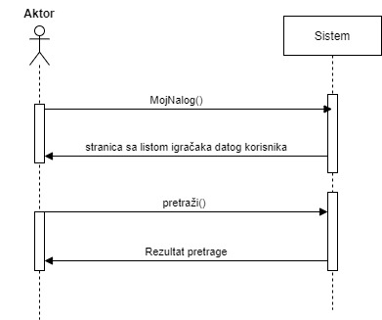

**Alternativni scenario: /**

### 3.1.7. Brisanje igračke iz korpe

**Naziv SK:** Brisanje igračke iz korpe

**Svrha:** Prikaz postojećih igračaka u korpi korisnika i omogućavanje otkazivanja kupovine određene igračke.

**Akteri SK:** Korisnik

**Preduslov**: Korisnik je ulogovan na sistem.

***Osnovni scenario:***

1. Korisnik otvara stranicu za prikaz igračaka u korpi.(APSO)
2. Sistem se povezuje sa bazom i otvara se stranica sa listom igračaka u korpi.(IA)

4. Korisnik bira kupovinu koju želi da obriše.(APSO)

5. Sistem se povezuje sa bazom i briše izabranu kupovinu.(IA)

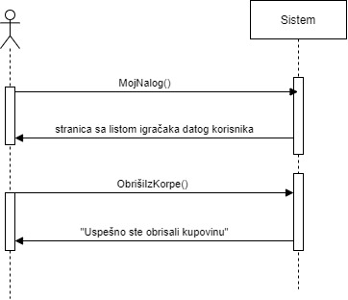

**Alternativni scenario: /**

## 3.2. Slučajevi korišćenja za admina

### 3.2.1.Log in

**Naziv SK:** Log in

**Svrha:** Logovanje administrator u cilju uređivanja postojećih ponuda I pregleda statistike

**Akteri SK:** Administrator

**Osnovni scenario:**

1. Korisnik unosi korisnicko ime i sifru i potvrđuje unos.(APSO)
2. Sistem prosleđuje korisnika na odgovarajucu stranicu – početnu stranicu.(IA)



**Alternativni scenario:**

2.1. Pogrešno uneti korisničko ime ili šifra, sistem obaveštava korisnika o grešci porukom :“Pogresno korisničiko ime ili šifru. “(IA)

2.2. Ukoliko sistem ne može da se poveže na bazu obaveštava korisnika o tome.(IA)



### 3.2.2. Log out

**Naziv SK:** Log out

**Svrha:** Odjava administratora sa sistema

**Akteri SK:** Administrator

**Preduslov**: Akter je prethodno ulogovan na sistem.

***Osnovni scenario:***

1. Korisnik bira opciju „Odjavi se“ iz korisničkog menija.(APSO)
2. Sistem odjavljuje korisnika i vraća ga na stranu za logovanje.(IA)



**Alternativni scenario: /**

### 3.2.3 Dodavanje nove igračke

**Naziv SK:** Dodavanje nove igračke

**Svrha:** Dodavanje nove igračke raspoložive za kupovinu u bazu sistema

**Akteri SK:** Administrator

**Preduslov**: Korisnik je ulogovan kao administrator, učitana je lista tipova i kategorija igračaka iz baze.

1. Administrator poziva sistem da otvori stranicu za unos nove igračke.(APSO)
2. Sistem prikazuje administratoru stranicu za unos podataka o igrački.(IA)
3. Administratoru poziva sistem da zapamti podatke o igrački. (APSO)
4. Sistem prikazuje administratoru zapamćenu igračku i poruku:" Uspešno ste dodali igračku!".(IA)

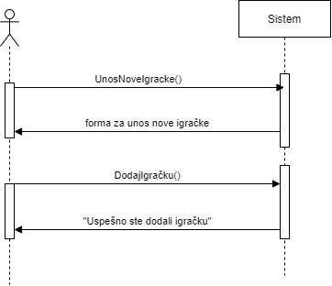

**Alternativni scenario: /**

### 3.2.4 Pregled statistike

**Naziv SK:** Pregled statistike

**Akteri SK:** Administrator

**Preduslov**: Administrator je ulogovan kao administrator, učitana je lista svih kupovina.

**Osnovni scenario:**

1. Administrator otvara stranicu za prikaz statistike. (APSO)
2. Sistem se povezuje sa bazom i otvara se vizuelni prikaz statistike. (IA)

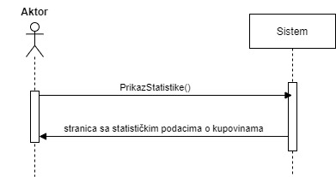

**Alternativni scenario*: /***

### 3.2.5. Pregled svih kupovina

**Naziv SK:** Pregled igračaka u korpi

**Svrha:** Prikaz igračke/igračaka koje su korisnici naručili.

**Akteri SK:** Administrator

**Preduslov**: /

***Osnovni scenario:***

1. Administrator otvara stranicu Sve kupovine.(APSO)
2. Sistem se povezuje sa bazom i otvara se lista igračaka koje su korisnici naručili.(IA)

3. Administrator unosi kriterijum za pretragu. (APSO)

4. Sistem se povezuje sa bazom i vraća podatke o kupovinama koje zadovoljavaju dati kriterijum.(IA)



**Alternativni scenario: /**

### 3.2.6. Otkazivanje kupovine

**Naziv SK:** Otkazivanje kupovine

**Svrha:** Prikaz postojećih igračaka u korpi svih korisnika i omogućavanje otkazivanja kupovine određene igračke određenom korisniku iz opravdanih razloga

**Akteri SK:** Administrator

**Preduslov**: Administrator je ulogovan na sistem.

***Osnovni scenario:***

1. Administrator otvara stranicu za prikaz igračaka u korpi.(APSO)
2. Sistem se povezuje sa bazom i otvara se stranica sa listom igračaka u korpi.(IA)

4. Administrator bira kupovinu koju želi da obriše.(APSO)

5. Sistem se povezuje sa bazom i briše izabranu kupovinu.(IA)

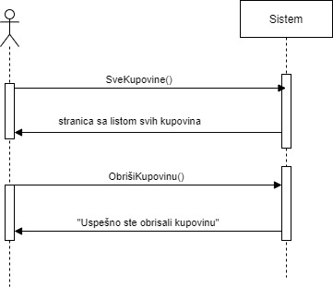

**Alternativni scenario: /**

# 4.Model podataka

## 4.1 PMOV

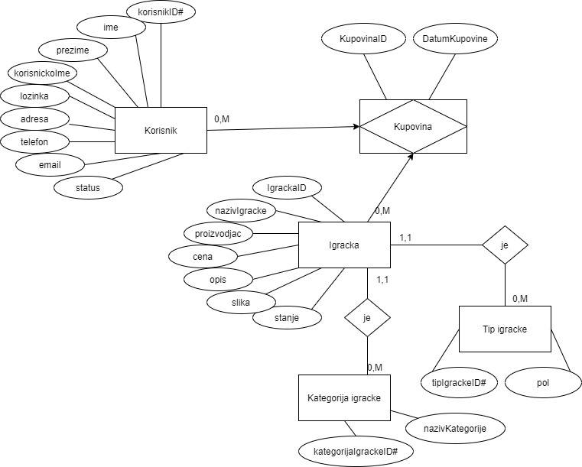

## 4.2 Dijagram klasa

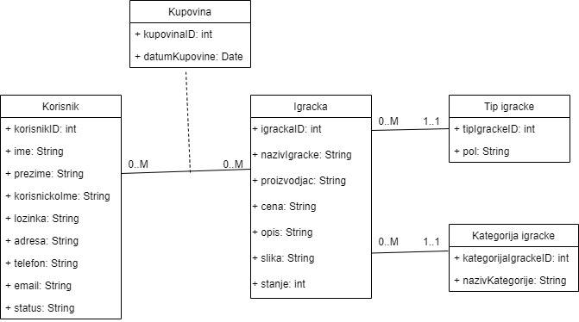

# 5. REST API

|  |  |
| --- | --- |
| Opis funkcije | Prikaz svih igračaka u json formatu |
| HTTP metoda | GET |
| URL | /igracke.json |
| URL parametri | (nema) |
| HTTP body parametri | (nema) |
| Format HTTP body parametara | (nema) |
| Izlazni parametri | Dobija se niz JSON objekata, pri čemu svaki objekat niza ima svoje atribute, a to su kolone iz tabele igracka – igrackaID[int], nazivIgracke[string], proizvodjac[String], cena[string], opis[String], slika[string], stanje[int], tipIgrackeID[int], pol[string], nazivKategorije[string].  Primer:  {      "igrackaID": "1",      "nazivIgracke": "Kegle",      "proizvodjac": "Shimmer & Shine",      "cena": "999.99 RSD",      "opis": "Kegle za devojčice. Uzrast 3+ godina.",      "slika": "slike/devojcice/kegle3.png",      "stanje": "10",      "tipIgrackeID": "1",      "pol": "za devojcice",      "nazivKategorije": "Figure, roboti i životinje "    } |
| Format izlaznih parametara | application/json |

|  |  |
| --- | --- |
| Opis funkcije | Prikaz igračaka sa odredjenom IDjem |
| HTTP metoda | GET |
| URL | /igracke/@id.json |
| URL parametri | igrackaID [int] – identifikacioni broj igračke |
| HTTP body parametri | (nema) |
| Format HTTP body parametara | (nema) |
| Izlazni parametri | Dobija se niz JSON objekata, pri čemu svaki objekat niza ima svoje atribute, a to su kolone iz tabele igracka – igrackaID[int], nazivIgracke[string], proizvodjac[String], cena[string], opis[String], slika[string], stanje[int], tipIgrackeID[int], pol[string], nazivKategorije[string].  Primer:  {    "igrackaID": "5",    "nazivIgracke": "Plišano magare",    "proizvodjac": "Toyzzz",    "cena": "599.99 RSD",    "opis": "Plišani drugar za sve uzraste.",    "slika": "slike/obaPola/magare1.png",    "stanje": "13",    "tipIgrackeID": "3",    "kategorijaIgrackeID": "1",    "pol": "za oba pola",    "nazivKategorije": "Plišane igračke"  } |
| Format izlaznih parametara | application/json |

|  |  |
| --- | --- |
| Opis funkcije | Prikaz svih igračaka u xml formatu |
| HTTP metoda | GET |
| URL | igracke.xml |
| URL parametri | (nema) |
| HTTP body parametri | (nema) |
| Format HTTP body parametara | (nema) |
| Izlazni parametri | Dobija se niz XML objekata, pri čemu svaki objekat niza ima svoje atribute, a to su kolone iz tabele igracka – igrackaID[int], nazivIgracke[string], proizvodjac[String], cena[string], opis[String], slika[string], stanje[int], tipIgrackeID[int], pol[string], nazivKategorije[string].  Primer:  <?xml version="1.0" encoding="utf-8"?>  <igracke>      <igracka>          <igrackaID>1</igrackaID>          <nazivIgracke>Kegle</nazivIgracke>          <proizvodjac>Shimmer &amp; Shine</proizvodjac>          <cena>999.99 RSD</cena>          <opis>Kegle za devojčice. Uzrast 3+ godina.</opis>          <slika>slike/devojcice/kegle3.png</slika>          <stanje>10</stanje>          <tipIgrackeID>1</tipIgrackeID>          <pol>za devojcice</pol>      <nazivKategorije>Figure, roboti i životinje </nazivKategorije>      </igracka>      <igracka>          <igrackaID>2</igrackaID>          <nazivIgracke>Magična tabla</nazivIgracke>          <proizvodjac>Shimmer &amp; Shine</proizvodjac>          <cena>999.99 RSD</cena>          <opis>Magična tabla za devojčice. Uzrast 3+ godine.</opis>          <slika>slike/devojcice/magicnaTabla5.png</slika>          <stanje>4</stanje>          <tipIgrackeID>1</tipIgrackeID>          <pol>za devojcice</pol>          <nazivKategorije>Edukativni setovi</nazivKategorije>      </igracka>  ... |
| Format izlaznih parametara | application/xml |

|  |  |
| --- | --- |
| Opis funkcije | Unos ketegorije |
| HTTP metoda | POST |
| URL | /kategorije |
| URL parametri | (nema) |
| HTTP body parametri | JSON objekat,sa atributima, a to su kolone iz tabele kategorija nazivKategorije[string]  Primer:  {"nazivKategorije" : "nazivNoveKategorije"  } |
| Format HTTP body parametara | application/json |
| Izlazni parametri | JSON objekat sa atributom poruka[string].  Primer:  {    "poruka": "Kategorija je uspešno ubačena"  } |
| Format izlaznih parametara | application/json |

|  |  |
| --- | --- |
| Opis funkcije | Izmena igračke |
| HTTP metoda | PUT |
| URL | /igracke/@id |
| URL parametri | igrackaID [int] - Identifikacioni broj igračke |
| HTTP body parametri | JSON objekat,sa atributima, a to su kolone iz tabele igračka – – igrackaID[int], nazivIgracke[string], proizvodjac[String], cena[string], opis[String], slika[string], stanje[int], tipIgrackeID[int], pol[string], nazivKategorije[string]  Primer:  {  "nazivIgracke":"Plišano magare",  "proizvodjac":"Toyzzz",  "cena":"799.99 RSD",  "opis":"Plišani drugar za sve uzraste.",  "slika":"slike\/obaPola\/magare1.png",  "stanje":"10",  "tipIgrackeID":"3",  "kategorijaIgrackeID":"1"  } |
| Format HTTP body parametara | application/json |
| Izlazni parametri | JSON objekat sa atributom poruka[string].  Primer:  {    "poruka": "Igračka je uspešno izmenjena"  } |
| Format izlaznih parametara | application/json |

|  |  |
| --- | --- |
| Opis funkcije | Brisanje kategorije |
| HTTP metoda | DELETE |
| URL | /kategorije/@id |
| URL parametri | igrackaID [int] |
| HTTP body parametri | (nema) |
| Format HTTP body parametara | (nema) |
| Izlazni parametri | JSON objekat sa atributom poruka[string].  Primer:  {  "poruka": "Kategorija je uspešno izbrisana"  } |
| Format izlaznih parametara | application/json |

# 6.Korišćene tehnologije

## 6.1.Bootstrap

Bootstrap predstavlja besplatni veb framework otvarenog koda, za kreiranje veb sajtova i veb aplikacija. Baziran je na HTML i CSS šabloni za tipografiju, kreiranje formule, dugme, navigacionim i ostatkom komponentne interfejse, kao i opcionim JavaSkript dodacima. Cilj bootrstrapa je olakšavanje programiranja za veb.

Takođe, Buststrep je frejmvork za veb aplikaciju, tj. softverski frejmvork koji je dizajniran tako da podrži razvoj dinamičkih veb sajtove i veb aplikacija.

## 6.2.Ajax

Ajaks (Asinhroni JavaSkript) je grupa međusobno povezanih tehnika za razvoj veba korišćenih na klijentskoj strani za pravljenje sinhronih i asinhronih veb aplikacija. Korišćenjam Ajaksa, veb aplikacije mogu da šalju i primaju podatke sa servera asinhrono (u pozadini) bez menjanja trenutnog prikaza i ponašanja stranice. Podaci mogu biti preuzeti pomoću objekta XMLHttpRequest. Bez obzira na ime, korišćenje XML-a nije obavezno (JSON se često koristi), a zahtevi ne moraju biti asinhroni.

Ajaks nije jedna, već grupa tehnologija. HTML i CSS se mogu koristiti za obeležavanje i stilizovanje informacija. DOM-u se pristupa preko JavaSkripta za dinamički prikaz i omogućavanje interakcije korisnika sa informacijom. JavaSkript i XMLHttpRequest objekat omogućuju metod za asinhronu razmenu podataka između pregledača i servera da bi se izbeglo ponovno učitavanje cele stranice. Primena AJAX-a za validaciju dostupnosti korisničkog imena:

//PROVERA DOSTUPNOSTI KORISNICKOG IMENA AJAX

$(document).ready(function() {

    $("#korisnickoime").keyup(function (e) {

        //removes spaces from username

        $(this).val($(this).val().replace(/\s/g, ''));

        var korisnickoime = $(this).val();

        if(korisnickoime.length < 3){$("#user-result").html('');return;}

        if(korisnickoime.length >= 3){

            $.post('checkUsername.php', {'korisnickoime':korisnickoime}, function(data) {

              $("#user-result").html(data);

            });

        }

    });

});

## 6.3. DataTables

DataTables je besplatan JQuery plugin koji služi za tabelarni prikaz različitih podataka. Korišćenjem ovog plugina omogućena je pretragu podataka bez većih dodatnih podešavanja, kao i paginacija. Ovo je fleksibilno rešenje i omogućava dodavanje naprednih kontrola svakoj HTML tabeli. DataTables plugin može prikazivati podatke iz HTML tabele (korišćenjem HTML DOM-a) ili podatke sa servera, uz upotrebu AJAX tehnologije.

DataTables plugin omogućava i brza pretraga i sortiranje po različitim kolonama, podržava različite izvore podataka kao što su HTML DOM, JavaScript, Ajax i procesiranje podataka na serverskoj strani;

Izgled tabele može se lako urediti primenom: DataTables tema, JQuery UI tema, ili BootStrap-a.

Tabela se lako može prilagoditi zahtevima korisnika, postoji dobro dokumentovan API, temeljno je testiran, a moguće je i proširivanje funkcionalnosti primenom dodatnih plugin-ova.

Korišćen je u fajlovima sveKupovine.php i mojNalog.php.

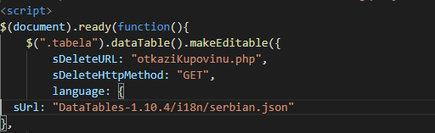

## 6.4. Google Chart API

Google Chart API je interaktivna veb usluga koja stvara grafičke karte od podataka koje obezbeđuje korisnik. Google serveri stvaraju PNG sliku grafikona iz podataka i parametara formatiranja koji su navedeni u HTTP zahtevu korisnika. Usluga podržava širok izbor informacija i formatiranja grafikona. Korisnici mogu povoljno da ugrade ove grafikone u veb stranicu koristeći jednostavnu slikovnu oznaku.

U početku je API bio Google-ov interni alat za podršku brzog ugrađivanja grafikona u Google-ove sopstvene aplikacije (kao što je Google Finance, na primer). Google je shvatio da bi to bio koristan alat za otvaranje veb programerima. Zvanično je pokrenut 6. decembra 2007.

Trenutno se podržavaju linijske, stubovi, pita i radarske karte, kao i Venovi dijagrami, raštrkane ploče, svetle linije, mape, google-o-metri i QR kodovi.

Korišćen je u fajlu grafik.php.

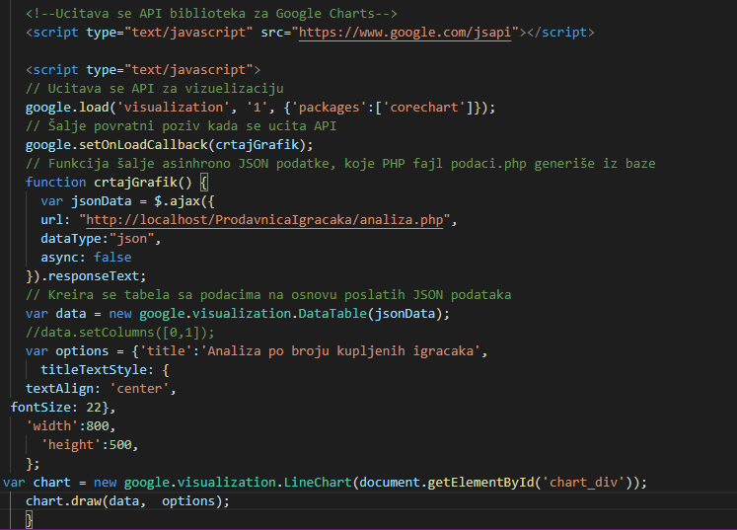

## 6.5 Google maps API

Takođe korišćen je i Google maps API za prikaz lokacija na kojima se fizički nalaze prodavnice „Kuća igračaka“.

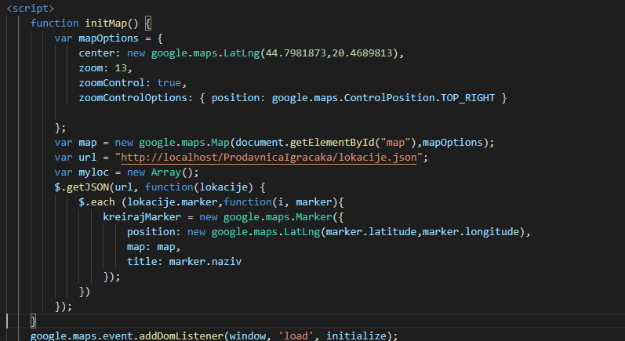

# 7.Korisničko uputstvo

Prva strana veb aplikacije index.php neulogovanom korisniku omogućava da se uloguje ili da pristupi strani za registraciju novih korisnika.

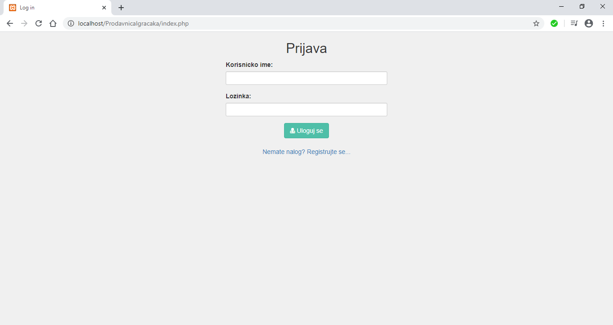

Stranica za prijavu

U zavisnosti od toga da li je korisnik Gost-korisnik ili admin prikazuju se drugačiji meniji, pa je samim tim u zavisnosti od uloge moguće izvršiti različite operacije.

***1.Gost-korisnik***

Ukoliko korisnik klikne na ***Nemate nalog? Registrujte se…*** otvara se stranica za registraciju koja je prikazana na slici ispod.

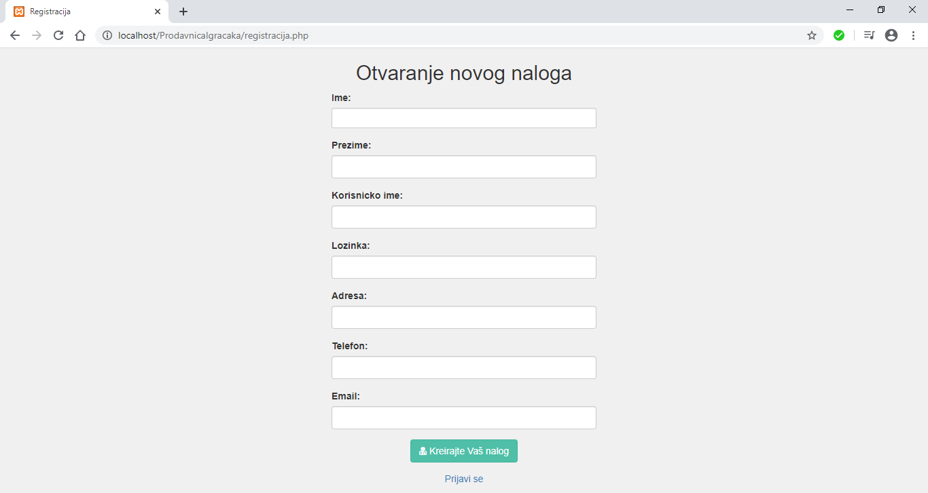

Stranica za registraciju

Nakon što se korisnik uspešno uloguje, otvara se početna strana za korisnike.

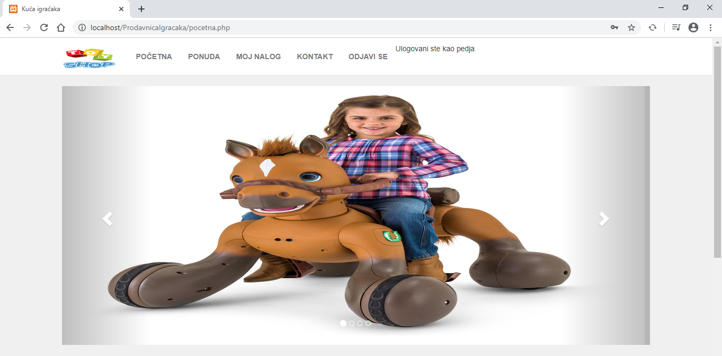

Pocetna stranica 1

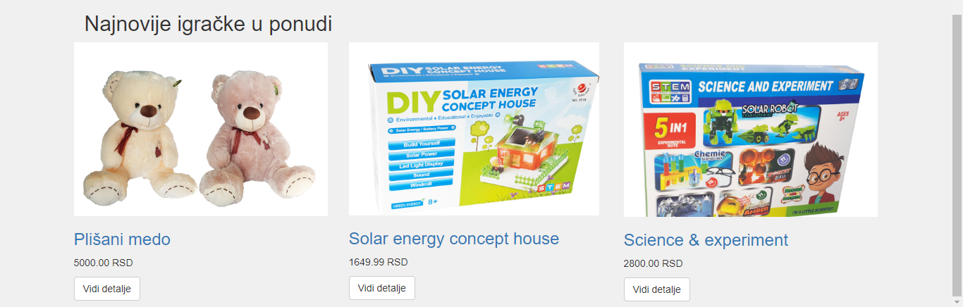

Pocetna stranica 2

Korisnički meni korisniku nudi sledeće opcije:

* Početna strana
* Ponuda – prikaz svih dostupnih igračaka za prodaju
* Moj nalog -prikaz svih igračaka koje su dodate u korpu, sa mogućnošću otkazivanja kupovine
* Kontakt – prikaz mape sa lokacijama prodavnica I osnovnih informacija o načinu komunikacije
* Odjavi se

Kada izabere opciju Ponuda, korisniku se otvara stranica sa dostupnim igračkama.

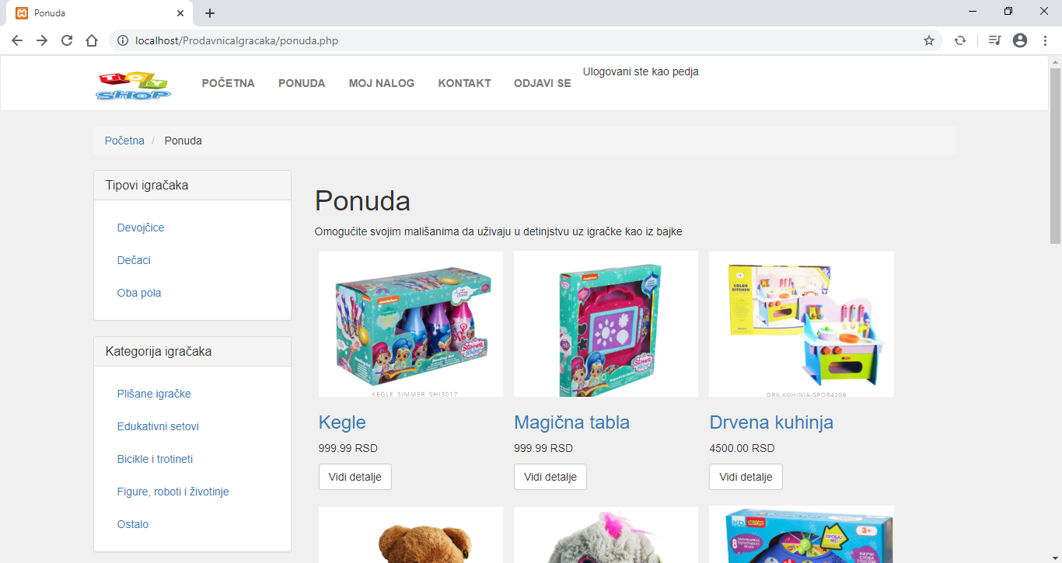

Stranica sa ponudom

Korisniku je omogućeno I filtriranje igračaka po 2 kriterijuma: Tipovi igračaka (odnosi se na pol) i Kategorija igračaka.

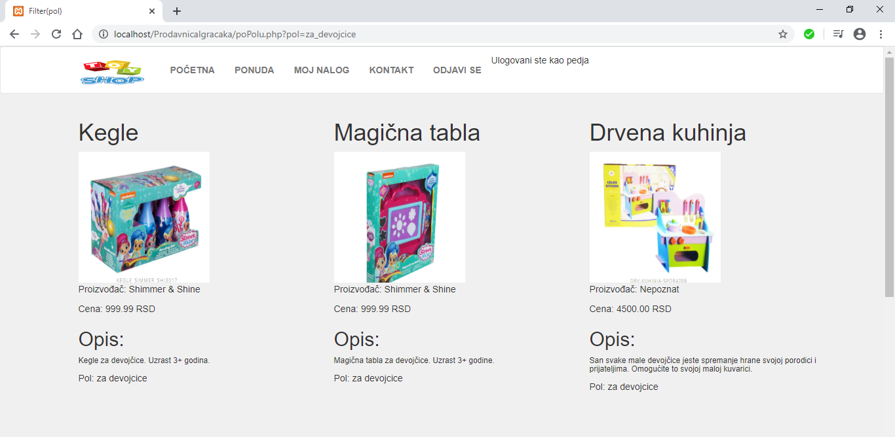

Filter(igračke za devojčice)

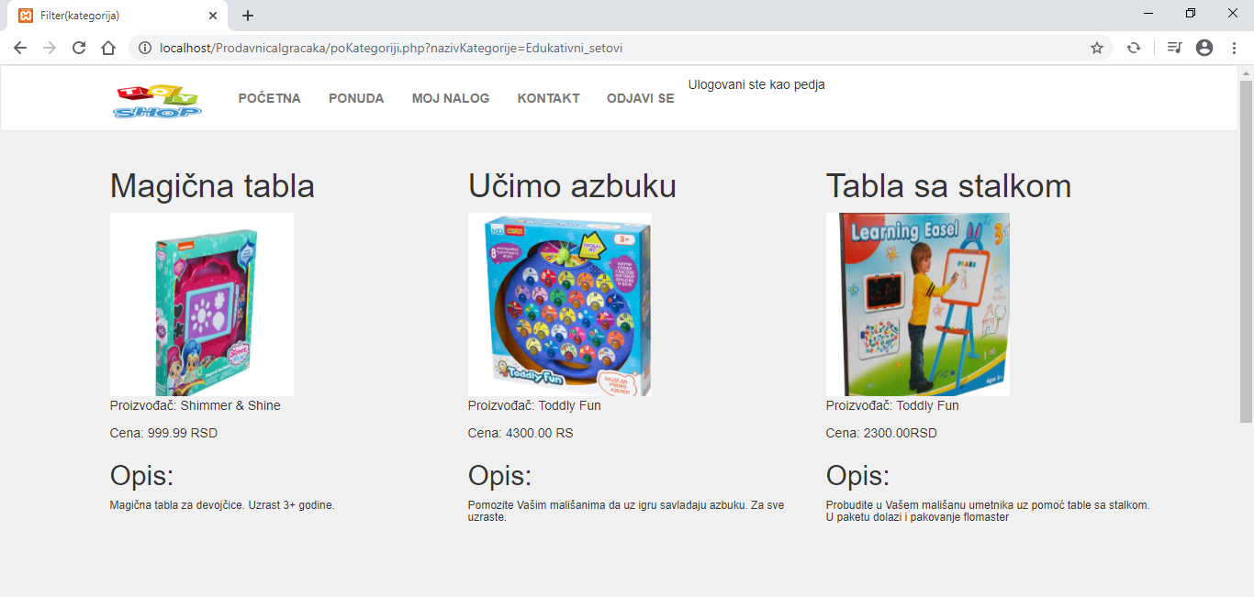

Filter(edukativni setovi)

Pored toga korisniku su omogućene dodatne informacije o proizvodu klikom na dugme “Vidi detalje”.

Na slici ispod prikazane su dodatne informacije o izabranoj igrački.

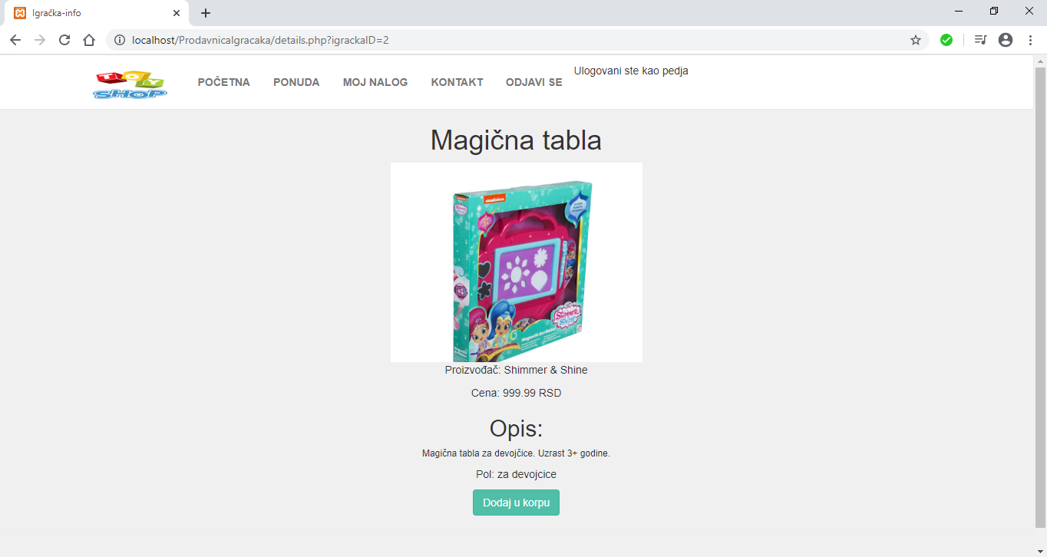

Dodatne informacije

U okviru stranice Moj nalog korisnik ima mogućnost da pregleda sve proizvode koje je dodao u korpu, ali I mogućnost otkazivanja kupovine ukoliko se odluči za taj korak(dugme “Otkaži kupovinu”).

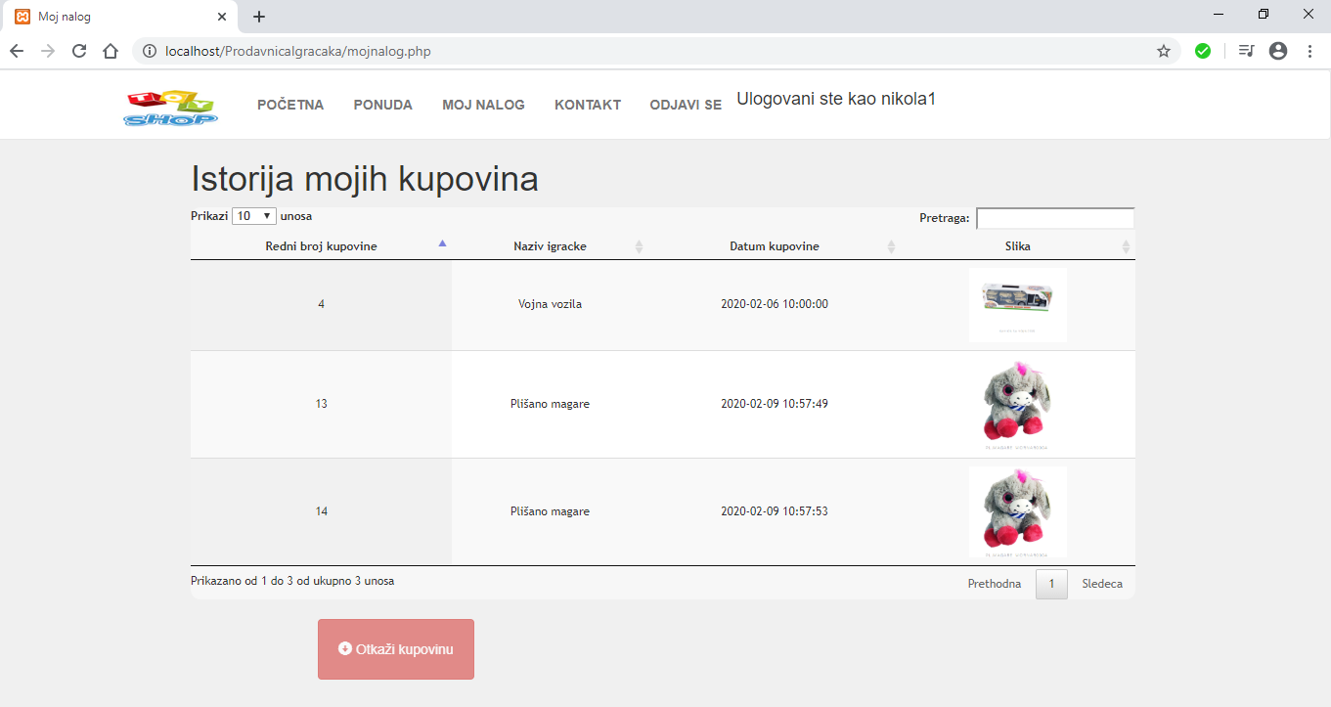

Dodati proizvodi u korpu

U okviru stranice Kontakt korisnik ima mogućnost da naše fizičke prodavnice pronađe u svojoj blizini. Takođe ostavljen je I kontakt mail za sve nedoumice.

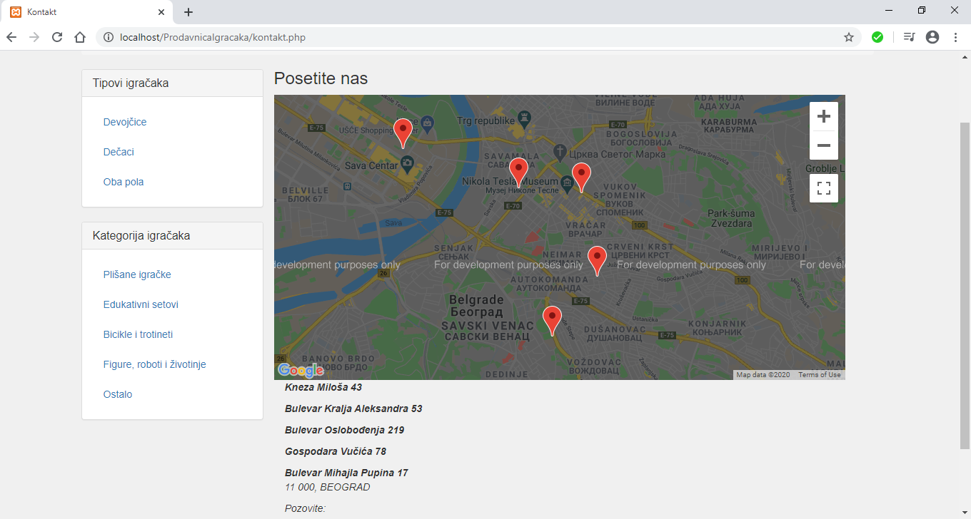

Kontakt

Ako korisnik želi da se odjavi sa svog naloga dovoljno je da klikne opciju “Odjavi se” iz glavnog menija.

***2. Admin***

Ukoliko je prijavljeni korisnik Admin otvara se meni sa sledećim stavkama:

* Početna strana
* Dodaj igračku – omogućava adminu dodavanje novih igračaka u ponudu
* Sve kupovine – prikaz svih ostvarenih kupovina od strane svih korisnika
* Statistika – grafički prikaz broja kupovina po korisniku
* Odjavi se

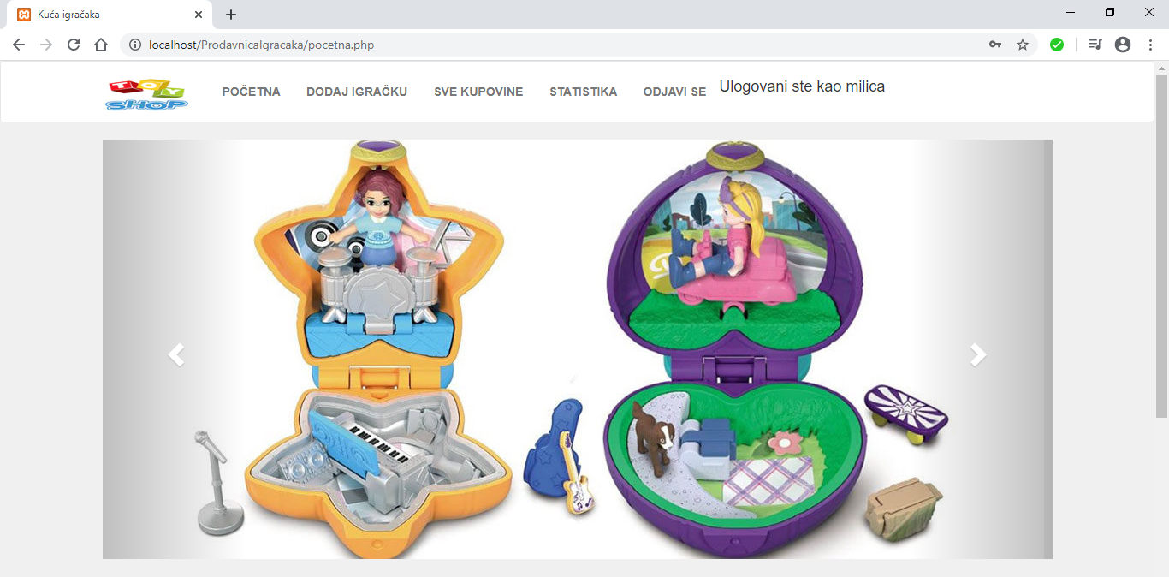

Početna strana

Na slici iznad prikazana je početna strana za korisnike sa statusom Admin.

Klikom na “Dodaj igračku” adminu se otvara forma za unos osnovnih podataka o igrački koju unosi u bazu.

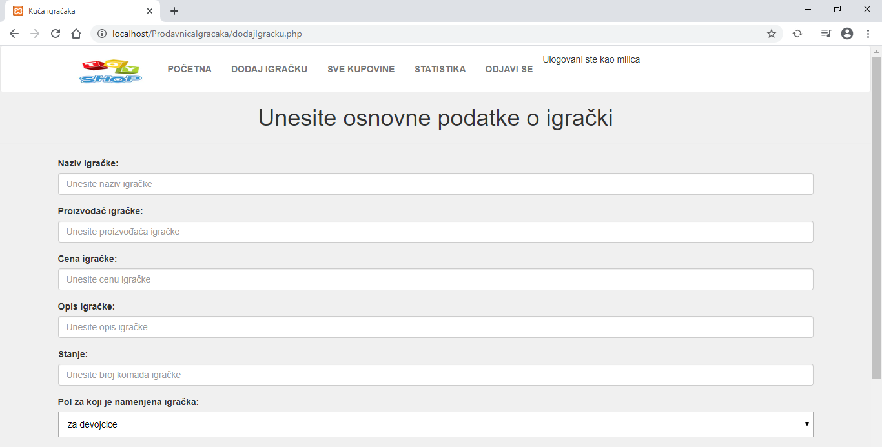

Stranica Dodaj igračku 1



Stranica Dodaj igračku 2

Pored toga, adminima je omogućen uvid u sve ostvarene kupovine klikom opcije Sve kupovine u glavnom meniju, kao I otkazivanje narudžbina koje iz nekog razloga nije moguće ostvariti.

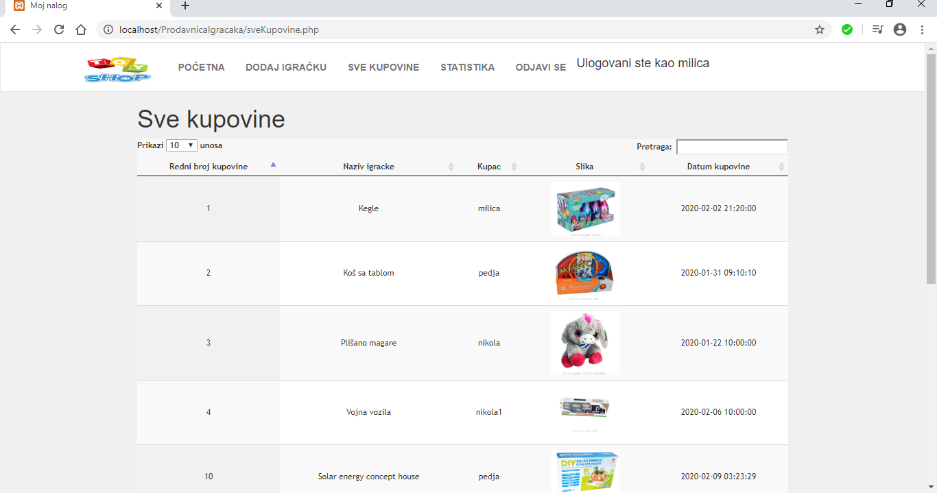

Stranica Sve kupovine 1

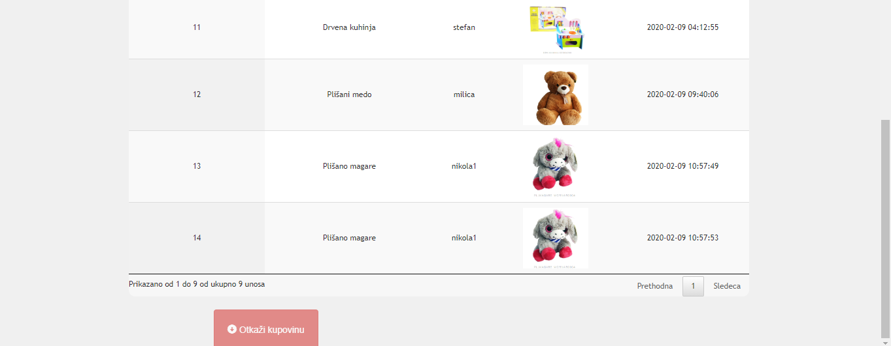

Stranica Sve kupovine 2

Ostvarenu statistiku kupovine igračaka po korisniku admin može pogledati I preko grafika izborom opcije “Statistika” iz glavnog menija.

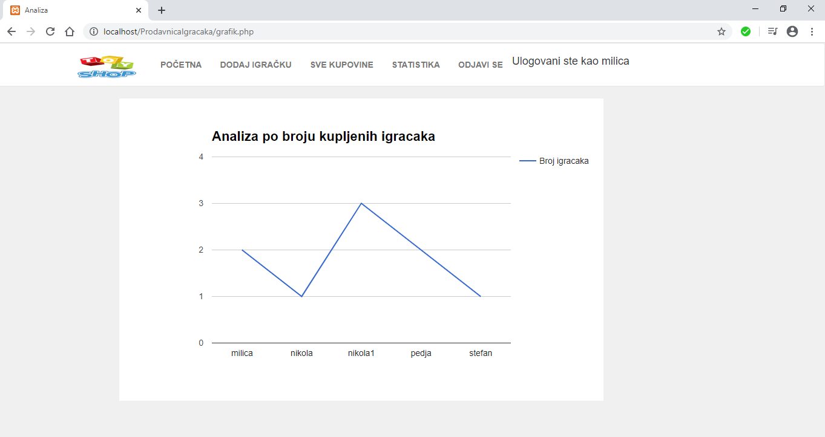

Stranica Statistika

Nakon završenog rada admin se odjavljuje klikom na opciju “Odjavi se” u glavnom meniju.